2-7 апреля 2025г. IV Чемпионат и Первенство России по Киокушин
14.04.2025
ЧЕМПИОН РОССИИ - Власенко Алексей
Поздравляем Алексея с победой!
Также в рамках "Первенства России" прошел "Всероссийский фестиваль "Спортивные Надежды"
Чемпионом в своей категории стал- Годжаев Эльнур
Поздравляем Эльнура с победой!
Поздравляем весь тренерский состав клуба с Чемпионами!
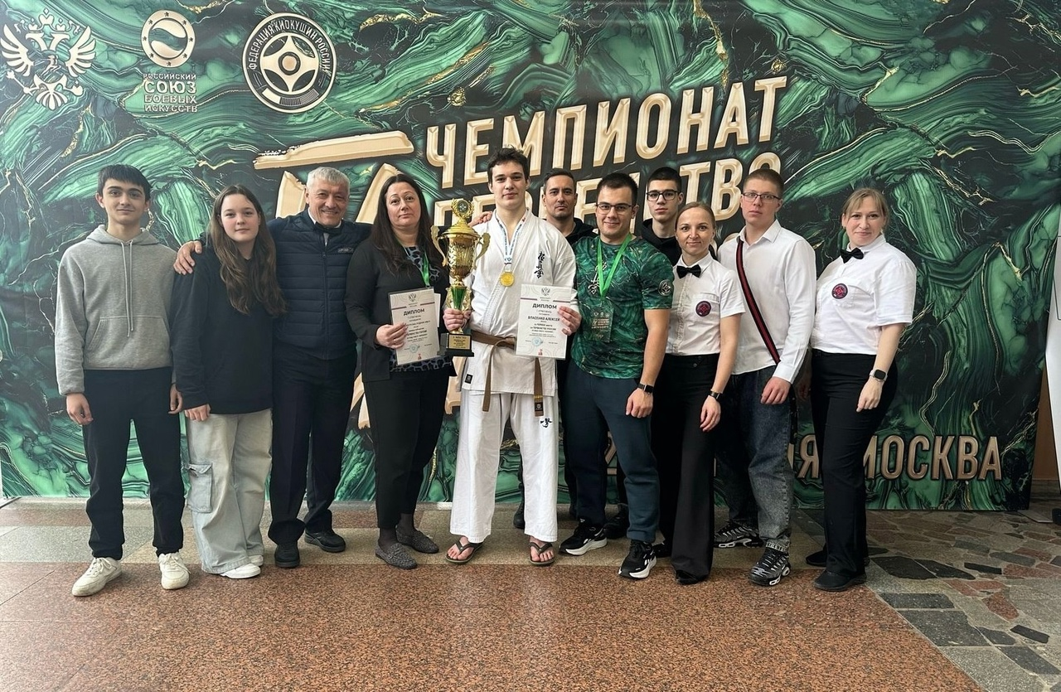
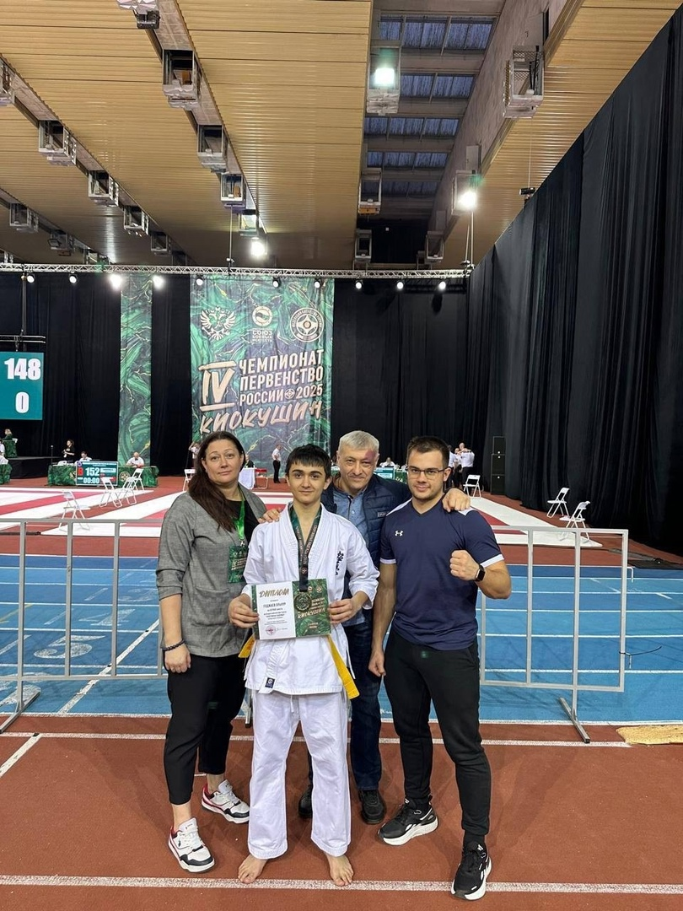

Адрес страницы: http://brateevo.mos.ru/socially-oriented-non-commercial-organizations-/avtonomnaya-nekommercheskaya-organizatsiya-sportivnyy-klub-kvadrat-/detail/12914502.html
Управа района Братеево города Москвы

